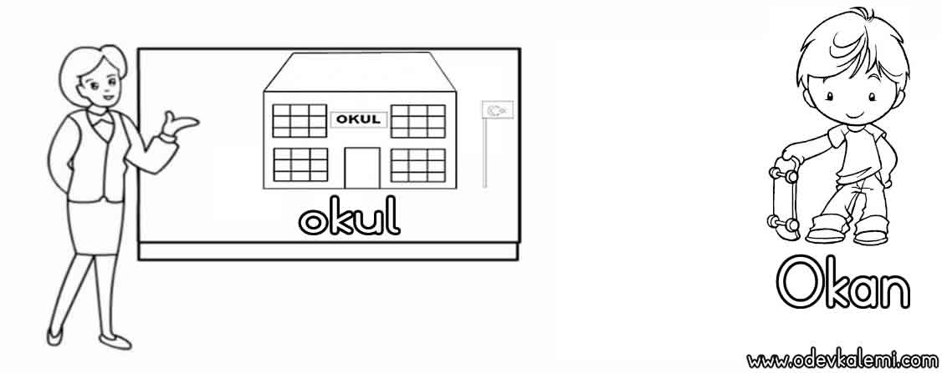

O O O O O O O O O O O

O O O O O O O O O O

O O O O O O O O O

O O O O O O O

O O O O

O

O

O
O
